RIVERS.HELP!

Реки и плотины в Центральной Азии

Самое большое поселение на Амударье осталось без Амударьи
Rivers.Help!
16.12.2023 https://rivers.help/n/2115

В Лебапском велаяте Туркменистана почти полностью пересохла Амударья. По мнению источников, это связано со строительством нового канала в Афганистане и с активным применением земснарядов в Узбекистане. Туркменистану земснарядов сейчас крайне не хватает.
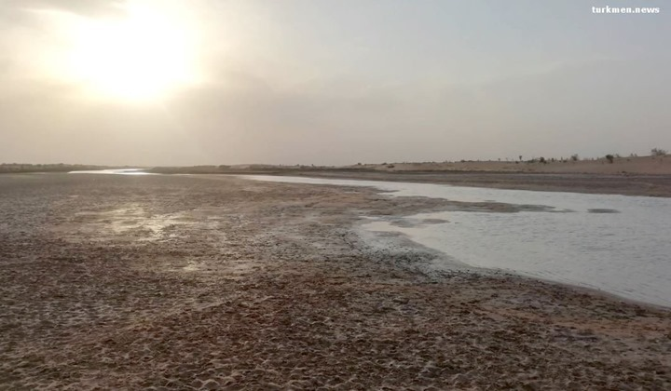
Центр Лебапского велаята Туркменабад — крупнейший город на Амударье, его население оценивается более чем в 500 тысяч человек. Второе место занимает узбекский Нукус с более чем 300 тысячами жителей. Однако распределение вод реки далеко от справедливости. Туркменистан находится ниже по течению, чем Таджикистан, Узбекистан и Афганистан. Соответственно, воды до него доходит немного.
«На территории Узбекистана русло Амударьи все время расчищают земснаряды, а на некоторых участках песок после зачистки перебрасывают на нашу сторону, — сообщил источник. — Для Лебапского велаята тоже надо закупить штук 30 земснарядов, а для Дашогуза хотя бы два».
Недавно неприятное событие произошло на территории Афганистана. Там сейчас строится канал Кош-Тепа, который, по мнению экспертов, может усугубить водную проблему в Узбекистане и Туркменистане. Так вот: судя по спутниковым снимкам, недавно на строящемся канале случился прорыв, в результате которого Амударья впустую потеряла большое количество воды.
Канал Кош-Тепа сравнивают с Каракумским каналом, расположенным в Туркменистане. Последний сейчас тоже часто критикуют, указывая, что русло канала не забетонировано, и большой объем воды уходит в песок. Недавно экс-председатель предприятия «Каракумстрой» Нурмухаммед Ханамов в беседе с изданием «Гундогар» выразил несогласие с этими претензиями. По его словам, вода в Амударье очень мутная, и в первые же месяцы дно Каракумского канала прочно заилилось. Наоборот, в советское время более ста земснарядов постоянно расчищали русло.
Сколько земснарядов имеется в Туркменистане сейчас, неизвестно. В 2019 году сообщалось, что селу Дашкопри Марыйского велаята земснаряд для расчистки реки Мургаб подарили в рамках программы Агентства США по международному развитию Smart Waters. Устройство стоило 170 тысяч долларов. Непонятно, почему Туркменистан, остро нуждаясь в земснарядах, не закупает их самостоятельно, а полагается на международную помощь.
В целом ситуация с водными ресурсами в Туркменистане близка к катастрофической. Зимой 2022-2023 годов из-за обледенения произошел прорыв Каракумского канала, и вот тогда огромное количество воды точно ушло в песок пустыни Каракумы (ведь на месте прорыва песок не покрыт илом). Потери оцениваются в 100 миллионов кубометров.
Разговоры о реконструкции канала ведутся, однако пока все ограничивается выбором фирм, претендующих на выгодный государственный контракт. Не лучше обстоит дело и с реконструкцией Шасенемского канала, снабжающего водой Дашогузский велаят. Источники в регионе жалуются, что воды для полива нет, земля засолена. Но тендер на бетонирование канала, объявленный в 2022 году, до сих пор не завершился.
Поддержку нормального состояния Амударьи и Каракумского канала, равно как других водных артерий, стоит рассматривать как дело первостепенной государственной важности. Дефицит воды в Туркменистане — проблема, угрожающая как сельскому хозяйству, так и просто жизням людей.
turkmen.news

